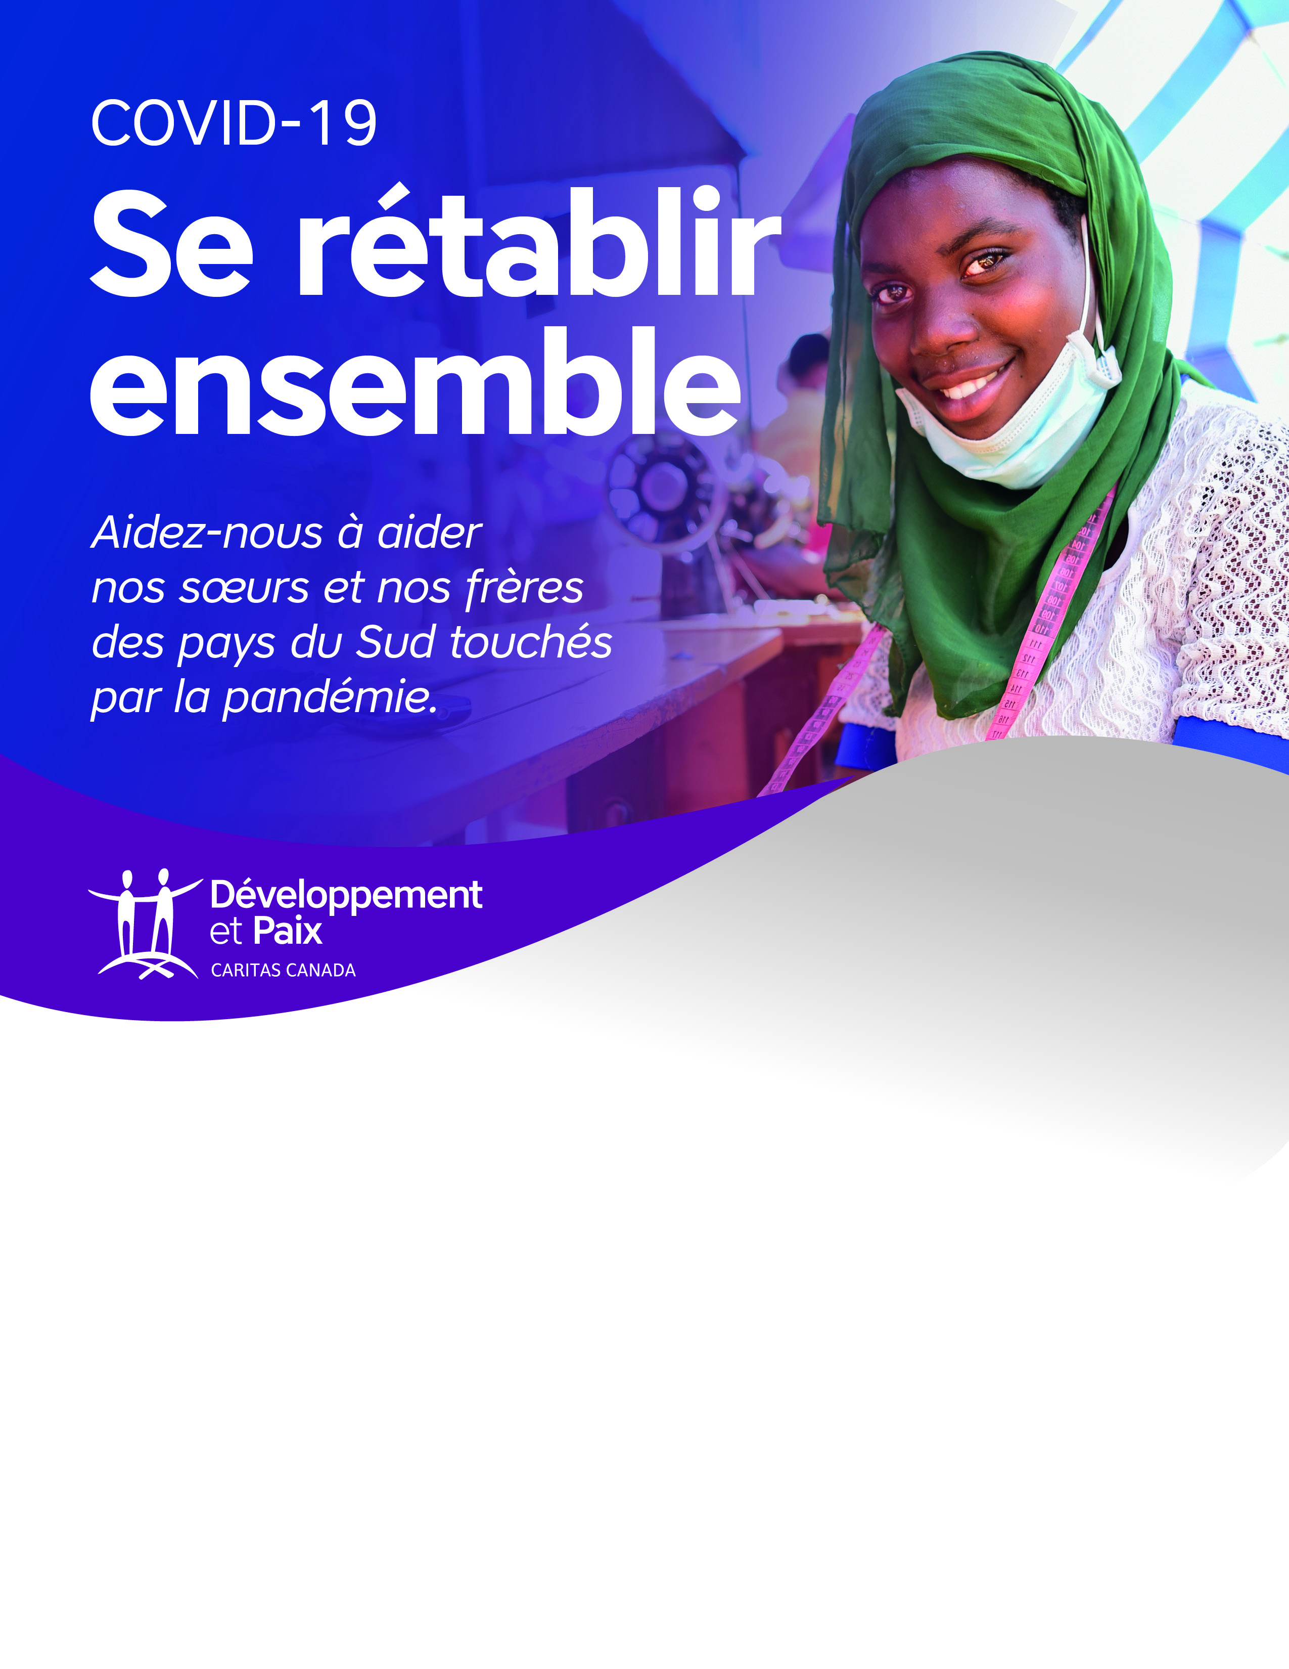

Pour de plus amples renseignements, contactez :

Photo: Caritas Internationalis